Государственное бюджетное образовательное учреждение среднего профессионального образования Луганской Народной Республики
«Краснолучский колледж технологии строительства и прикладного искусства»

Отчет
О проведении предметной декады
По профессии: «Повар, кондитер»
2021
Отчет о проведении предметной декады по профессии: «Повар, кондитер»
Участие в предметной декаде даёт возможность обучающимся колледжа проявить свои интеллектуальные способности, раскрыть таланты, скрытые потенциалы.
С 15 по 26 февраля 2021г года в нашем колледже проводилась предметная декада по профессии: «Повар, кондитер» Предметная декада проходила под девизом: «Удивление! Разнообразие! Творчество! Креатив! Дружба!»
Цель: способствовать активизации познавательной сферы обучающихся для повышения мотивации обучения.
Задачи предметной декады:
- Создание условий для раскрытия способностей каждого учащегося, выявление одаренных учащихся.
- Повышение интереса учащихся к учебной деятельности, к познанию действительности и самого себя.
- Оценка влияния предметной декады на развитие интереса обучающихся к изучаемым предметам.
Принцип проведения методической предметной декады: каждый обучающимися является активным участником всех событий декады. Он может попробовать себя в разных ролях, попробовать свои силы в различных видах деятельности: *оформление и подача блюд;
* выдвигать идеи, реализовывать их на уроках практического обучения;
*загадывать (придумывать) существующие задачи и загадки на сайте колледжа..
Форма проведения предметнойдекады: викторины, мастер-класс, конкурс профмастерства, кулинарный батл, фото- вернисаж.
Перед проведением декады членами методической комиссии «Технологии общественного питания» был составлен, согласован и утвержден план проведения мероприятий.

Об открытии предметной декады согласно Приказа № 43 от 12.02.2021 и плана проведения декады на сайте ККТСПИ 15.02.2021 г. обучающиеся смогли для себя узнать что-то полезного с информационного блока «Экскурс в поварское дело»

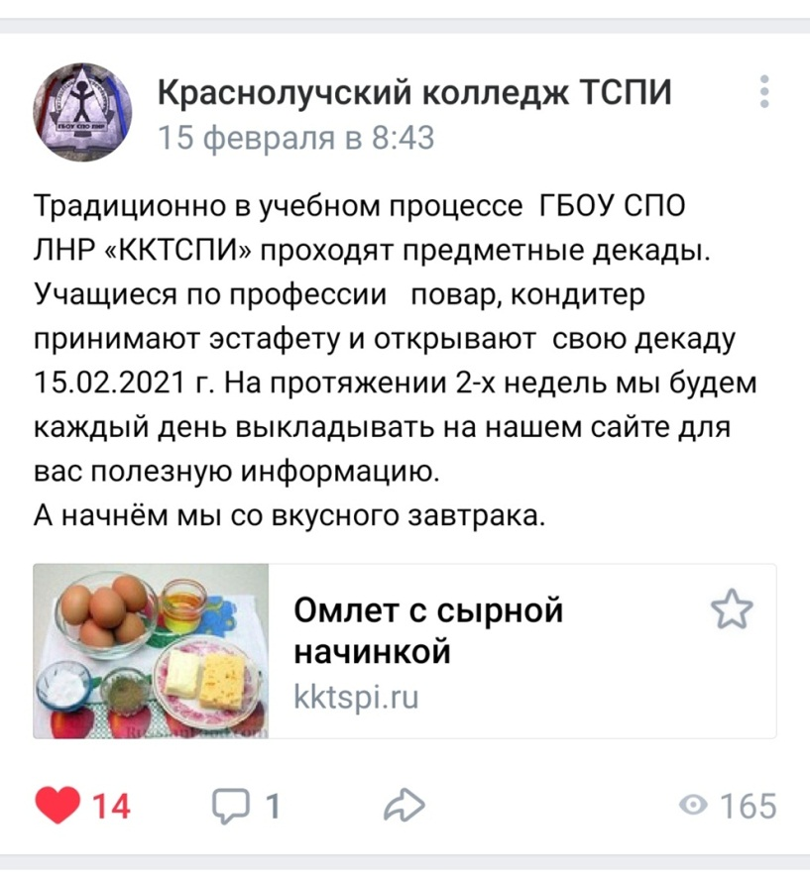

В кулинарном цехе к открытию предметной декады состоялась выставка плакатов.

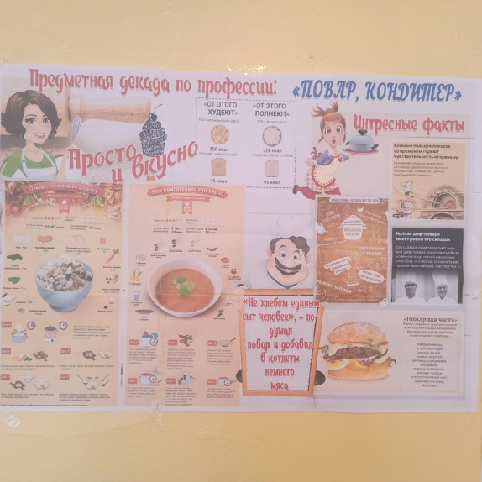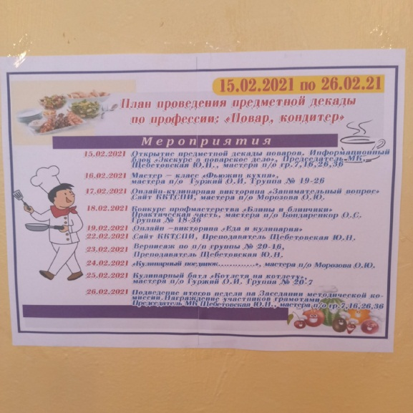

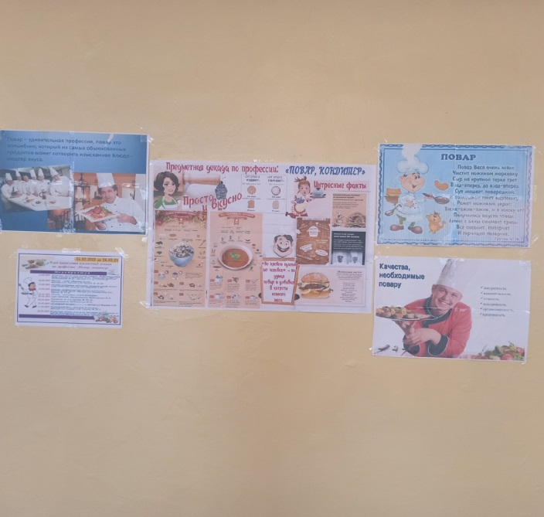

16.02.2021 на сайте ККТСПИ для под девизом «Оригинальность в простате» мы разместили несколько рецептов простых в приготовлении и необычных в подаче блюд.
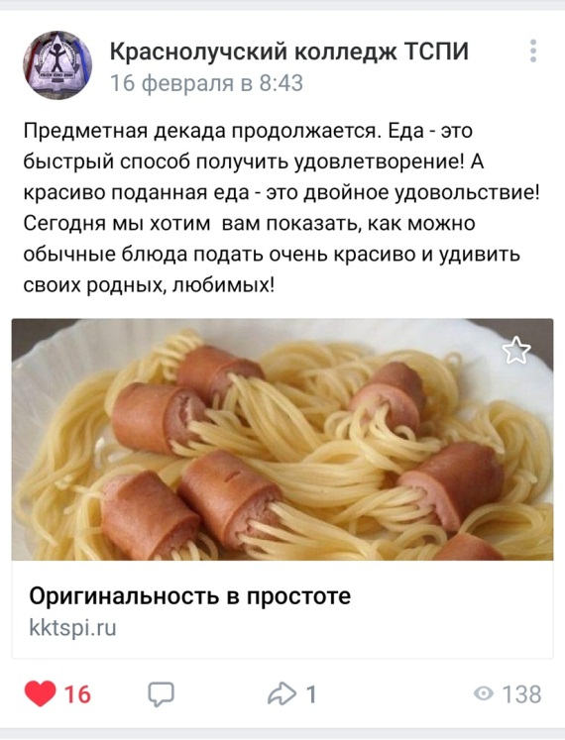
Мастером п/о Гуржий О.И. для учащихся группы № 19-26 был
проведен мастер – класс «Фьюжин кухня». Кухня в стиле fusion – прежде всего, фантазия и знания. Мастер рассказала общие сведения и продемонстрировала им приготовления блюда из этой кухни «Курица под ананасом»
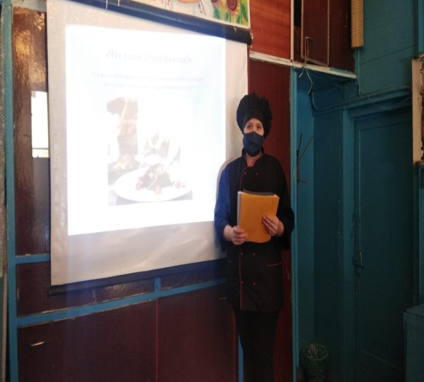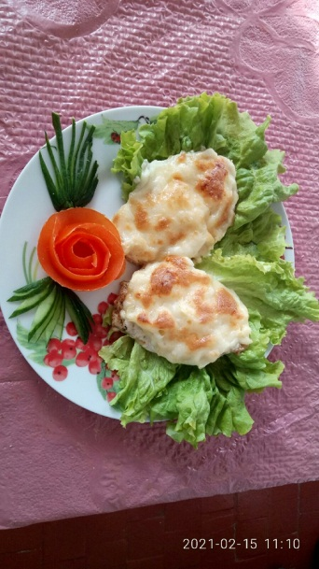

17.02.2021г Онлайн-кулинарная викторина «Занимательный вопрос» ждал наших обучающихся на сайте ККТСПИ уже на следующий день от мастера п/о Морозовой О.Ю.
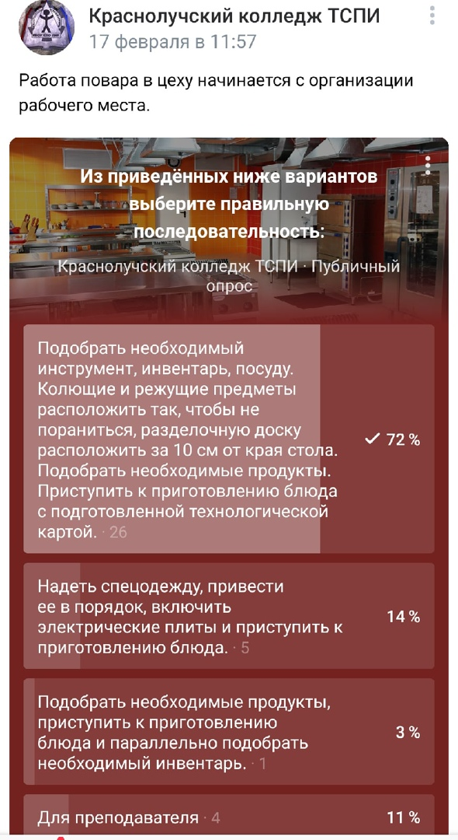
Для очень любознательных на нашем сайте мы выложили несколько интересных фактов о еде , которые занесены в книгу рекордов Гиннеса.
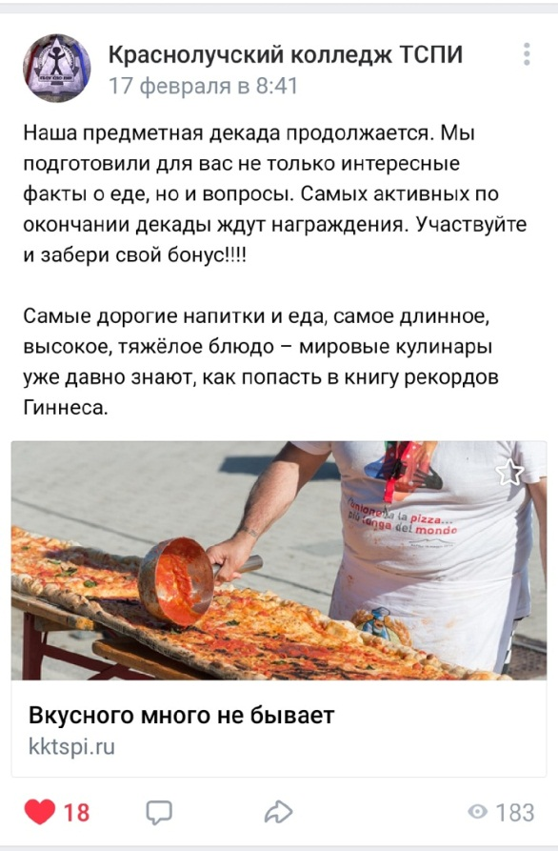
В профессии кондитер очень важно иметь такие качества: аккуратность, терпеливость, выносливость. О том, как 5 современных кондитеров создают свои торты- шедевры мы можем узнать-прочитав статью на нашем сайте 18.02.2021г
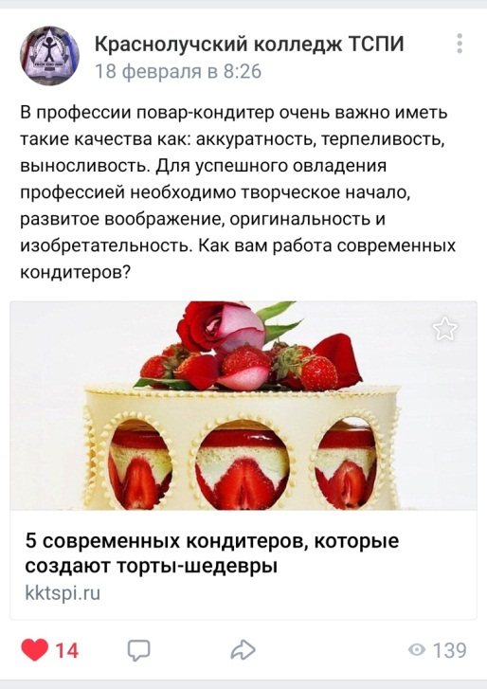
Мастер п/о Бондаренко О.С. провела конкурс профмастерства «Блины и блинчики». Перед обучающимися стояла задача не только правильно приготовить блинное тесто, но и продумать творческий подход в оформлении и подаче. Все справились «на ура!». Но первое место было присвоено Молодцовой Татьяне. Умничка,Таня !!!
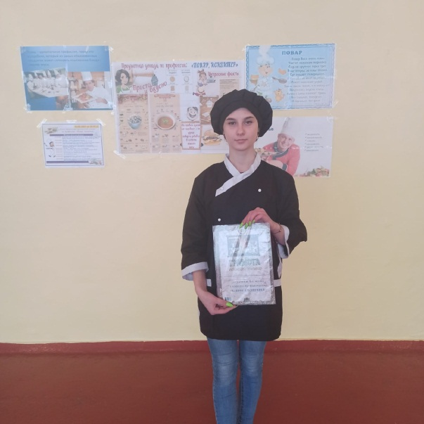

Чтобы обучающиеся не скучали, на сайте провели онлайн-викторину «Еда и кулинария». Здесь их ждали вопросы на развитие логического мышления, загадки и ребусы.
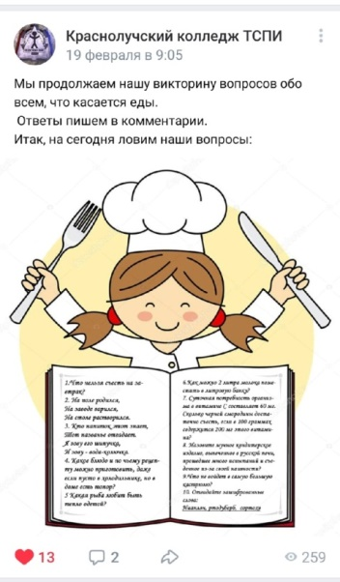
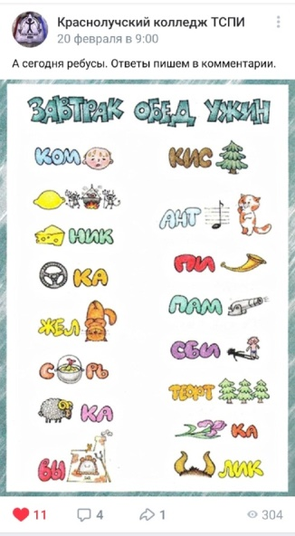
Спасибо самым активным обучающимся:
- Филатов Даниил гр. 19-26
- Раевская Татьяна гр. 20-16
- Нестерко Александр гр. 18-36

О феномене молекулярной кухне немного узнали 19.02.2021г

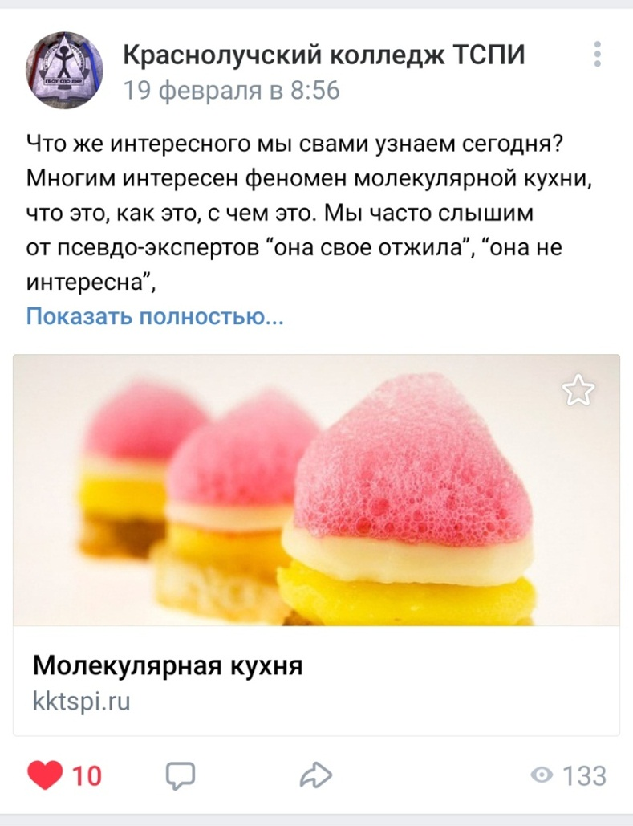

Отдельное внимание занимает наша работа по подготовке к созданию видеоролика «Вернисаж по профессии». Наши обучающие на уроках учебной практики готовят просто шедевры!
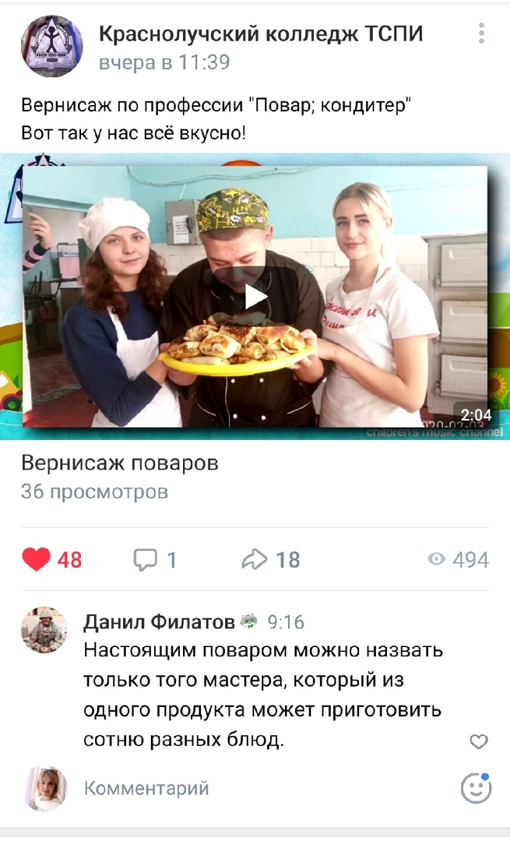

Перед проведением кулинарного батла «Котлета на котлету» мы на нашем сайте опубликовали историю возникновения котлет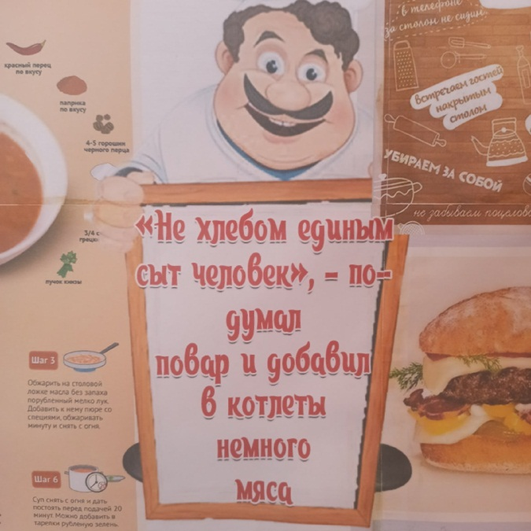 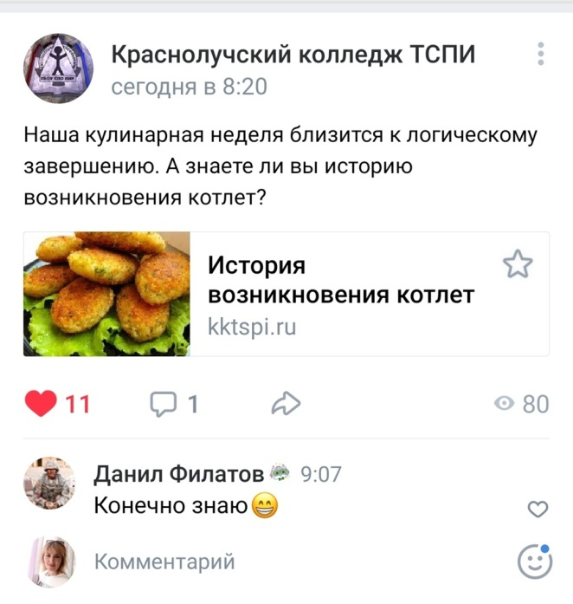А чуть позже выложили отчёт о проведении батла с результатами и победительницей.
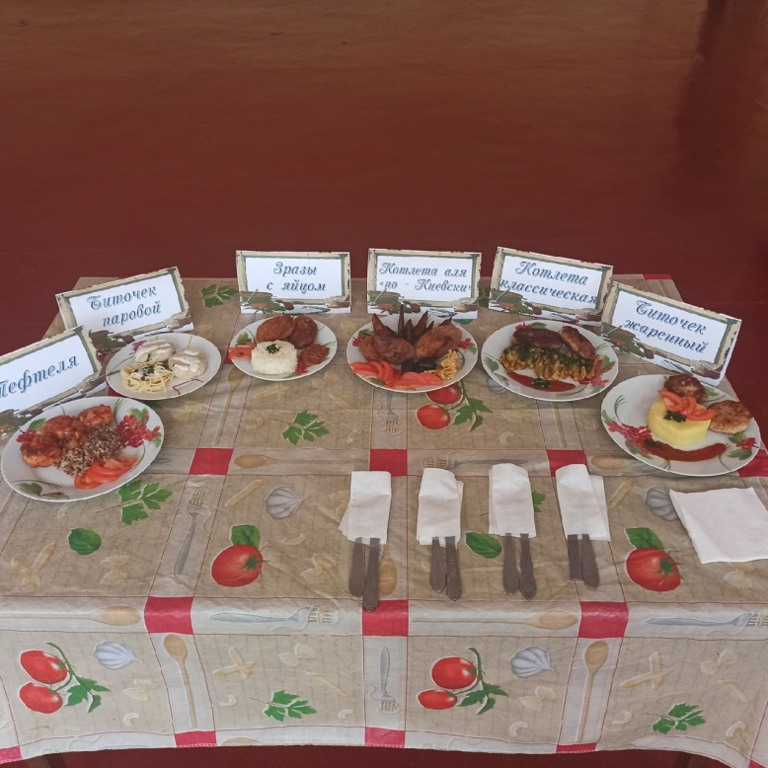

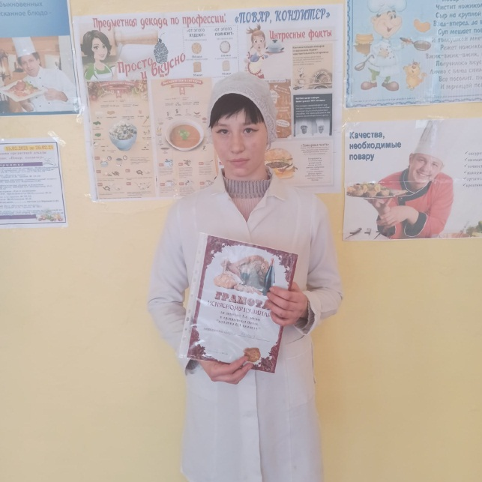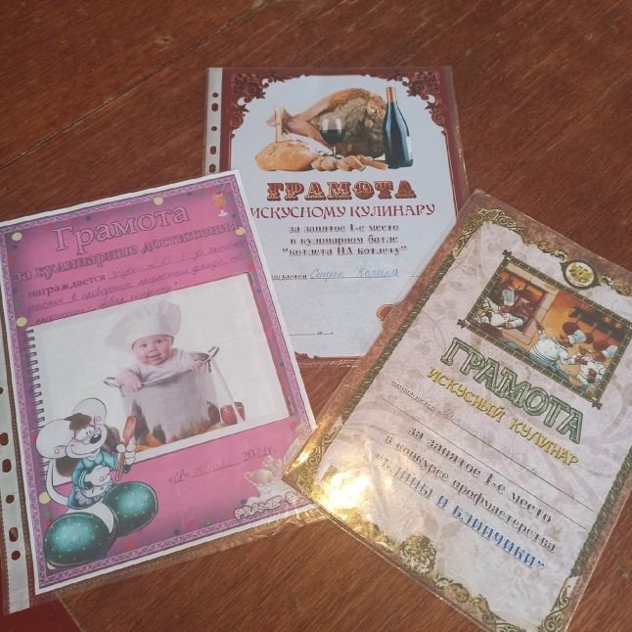

Итак, закончилась декада по профессии: «Повар, кондитер». Декада была насыщенной и очень занимательной. Мы уверены в том, что после проведения предметных декад у многих учащихся изменится отношение к профессии, появится заинтересованность в познании нового, усилится интерес к процессу творческого развития себя в профессии.
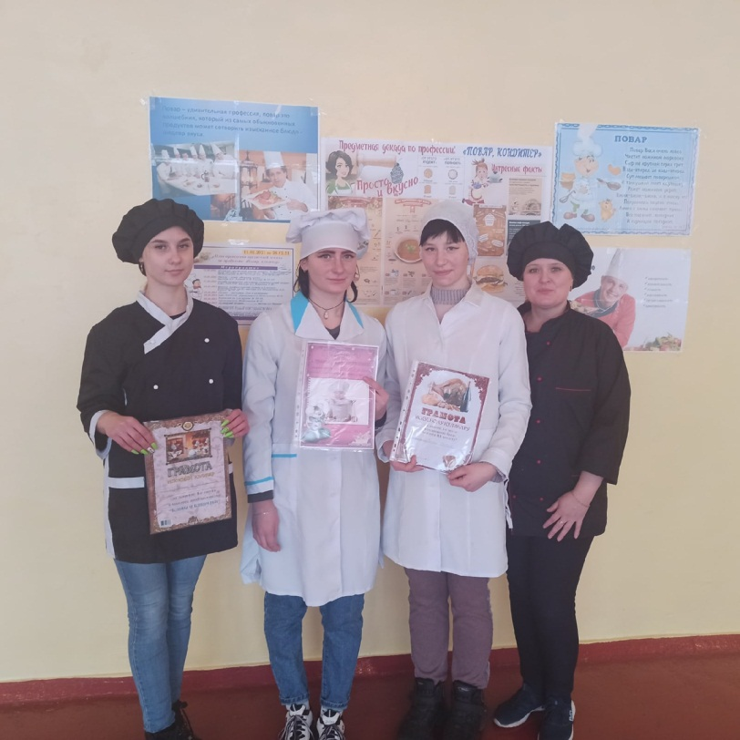
Такие формы работы дают большой эмоциональный заряд, надолго запоминаются обучающимся, способствуют формированию положительной мотивации учебной деятельности.

